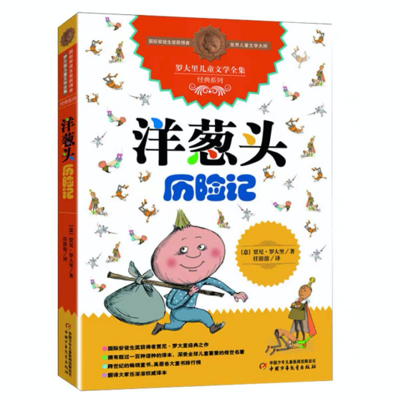


★ 国际安徒生大奖得主作品
老约翰深度阅读
阅读·思辨·表达
《洋葱头历险记》教学设计
L3

三年级《洋葱头历险记》整本书教学设计

教案提纲
一、文本分析 | 作品和作者
二、教学目标 | 知识与技能/过程与方法/情感态度价值观
三、阅读策略 | 筛选重要信息， 图像化，预测，推论，联结
四、可视化教学工具 | 事实观点图、角色类型图、阅读心情图、人物行动地图
五、教学方式 | 演示法，问答法，讨论法，启发法， 练习法
六、课时安排 | 导读课/交流课 1/交流课 2/思辨&应用课
七、教学准备 | 无

- 文本介绍

《洋葱头历险记》讲述主人公洋葱头，是一个有主张、有正义感的男孩。洋葱头的正义感和智慧可以在各个方面表现出来。老洋葱不小心踩了柠檬王一脚而被关进了监狱。洋葱头来探监时老洋葱告诉他，关押在这个监狱里的都是可怜的人，他们都没有犯罪，可是做坏事的那些人却被养在皇宫里。洋葱头决定救出监狱里善良的人们，却不幸也被投入黑牢。在鼹鼠太太、小樱桃和小草莓的帮助下，洋葱头和朋友们最后终于逃出了监狱，然后又和村民们一起占领了城堡，最后柠檬兵们也纷纷放下武器投降了。大家团结起来，一起推翻了柠檬王的统治，获得了自由。
在作品中作者塑造了很多活灵活现的人物形象，像番茄骑士、樱桃女伯爵、南瓜大爷等等。每个人物都很可爱，而且符合自身的特点，比如老洋葱的洋葱味，有钱人闻到都觉得很难受；南瓜大爷的房子；梨教授的琴等等。整篇童话情节跌宕起伏，一波三折，引人入胜，构思大胆独特，想象丰富，生动有趣，人物形象活灵活现，神采飞扬，被译成一百多种文字出版。

二、 教学目标
1.知识与技能：学习以地点为线索，梳理洋葱头的历险经历，了解情节的发展阶段。了解角色类型，学会分析不同类型的角色。
2.过程与方法：通过提问、演示、讨论等教学方法启发学生对情节和人物的理解，从而把握故事的主题。
3.情感态度价值观：从幽默讽刺又温馨动人的故事中，汲取面对困难的勇气，感受友情、正义、坚强、善良等美好品质的力量。

三、教学流程

第一课时：导读课

一、教学目标： 激发学生阅读整本书的兴趣，适当设置悬念，引发阅读期待；

PPT换页-P2至P21
二、教学流程：
（一） 导入新课：共读绘本童谣《一圈青菜成了精》，激发兴趣。（15分钟）
师：同学们好！今天教大家一首非常有趣的童谣《一园青菜成来精》。我们一起来读一读吧。我读一句，同学们接下一句。好，现在开始。
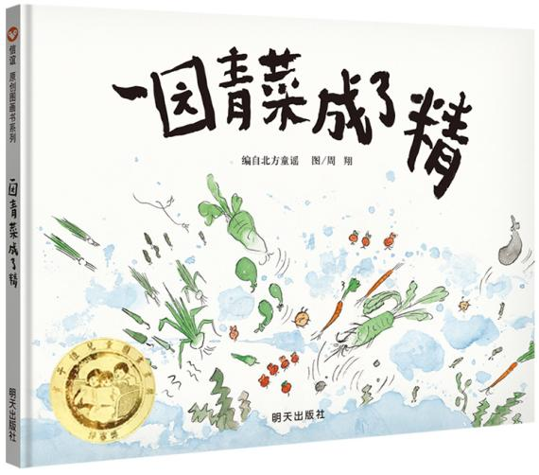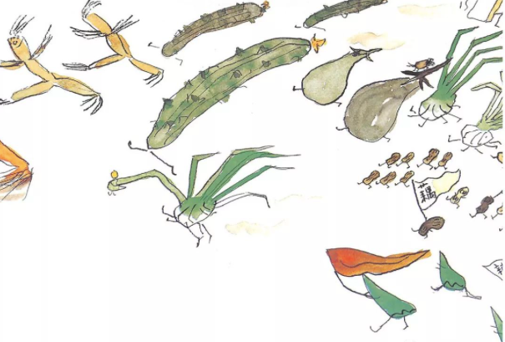
出了城门往正东，一园青菜绿葱葱。
最近几天没人问，他们个个成了精。
绿头萝卜称大王，红头萝卜当娘娘。
隔壁莲藕急了眼，一封战书打进园。
豆芽儿跪倒来报信，胡萝卜挂帅去出征。
两边兄弟来叫阵，大呼小叫争输赢。
小葱端起银杆枪，一个劲儿向前冲。
茄子一挺大肚皮，小葱撞了个倒栽葱。
韭菜使出两刃锋，呼啦呼啦上了阵。
黄瓜甩起扫堂腿，踢得韭菜往回奔。
莲藕斗得劲头足，胡萝卜急得搬救兵。
歪嘴葫芦放大炮，轰隆轰隆炮三声
打得大蒜裂了瓣，打得黄瓜上下青，
打得辣椒满身红，打得茄子一身紫，
打得豆腐尿黄水，打得凉粉战兢兢，
藕王一看抵不过，一头钻进烂泥坑！
出了城门往正东，一园青菜绿葱葱。
师：看到同学们都笑成一团了，说明这首童谣的确有趣，配上这些栩栩如生的拟人画面，就更加好玩了。

再次播放P2至P21
师：看到同学们还意犹未尽，我们再来读一读，用开火车的方式，一人接一句。好，从第一位同学开始，你说一句，下一位同学接下句。
（可适当变换不同的朗读方式让同学们读一下，比如“开火车”的方式，或者男女生对答的方式。几遍之后就能背诵了。）
师：好啦，大家都读得非常开心，没想到蔬菜王国的故事这么有趣吧。老师这里还有一个关于蔬菜王国的故事，同学们有没有兴趣一起进到蔬菜国里遨游一番呢！

PPT换页-P22至P23
- 介绍作品，了解作者。（15分钟）
师：不得了了，蔬菜王国发生了大事。什么事呢？（出示封面ppt）
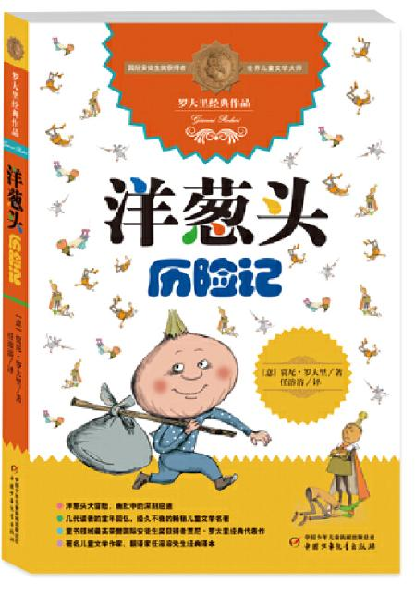
师：请大家看书名——《洋葱头历险记》。洋葱头要去历险了，他会经历什么事情呢？
（自由发言）
师：看图说一说封面上的人物是谁？从他们的外形推测一下他们的身份和个性。
（自由发言）
师：同学们说得很好，非常有想法。在我们打开这本书之前，先来了解下这本书的作者吧！
师：请看下封面，大声说出作者的名字！

PPT换页-P24
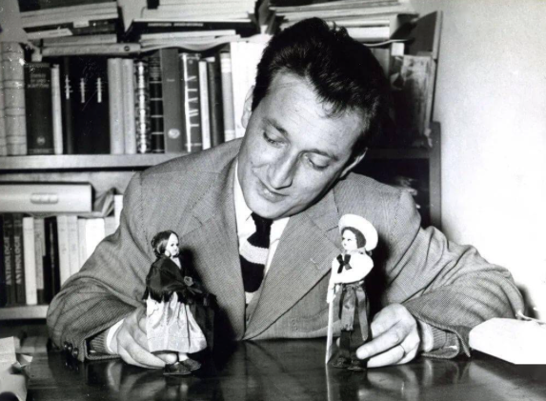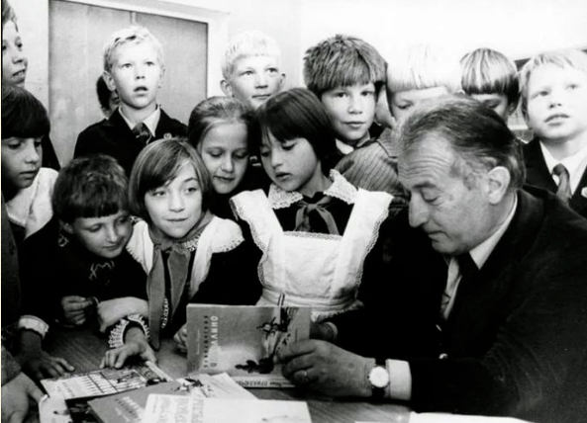
师：贾尼·罗大里。他是一位意大利作家，名字翻译过来写作“贾尼·罗大里”，我们通常直接称呼他为罗大里这个名字。1920年，罗大里出生在意大利西北部奥尔塔湖畔小城奥梅尼亚（Omegna）。他的父亲是一名面包师，母亲帮着经营这家面包店。
罗大里喜欢把日常生活中的各种现实场景作为故事发生的背景，并以此为基础进行奇思妙想。阅读罗大里的作品，小读者们总感觉故事就发生在自己身边。
1929年的冬天，罗大里的父亲为救一只困在泥潭里的小猫患上了肺炎。不久后就离开了人世。父亲去世，一家人回到母亲的家乡，罗大里完成学业后，参加了专业教师的考试之后，之后他就到了意大利北部的小学当老师。
1945年，第二次世界大战结束后，罗大里不再做老师，先后在一家杂志做主编，一家报社做记者、任主笔。一次很偶然的机会，报社主编认为他可以很好地跟孩子打交道，要求他为孩子们写诗、写故事，这实在是一个意外，但是这一个意外让罗大里从此走上儿童文学创作道路。
他写出了《洋葱头历险记》《假话国历险记》《蓝箭》《隐身小托尼历险记》《电话里的童话》《打字机里出来的故事》等三十多部作品，成了意大利家喻户晓的儿童文学作家。
1970年，罗大里被授予世界儿童文学领域最高奖项——国际安徒生奖。就这一点，他自己也曾说：“真是没想到！真是没想到！”

PPT换页-P25
师：机缘巧合让罗大里成了罗大里，他擅长用生活中的事物编故事，比如蔬菜瓜果，在他手里都变成了一个个活灵活现的小人儿。相信同学们迫不及待要钻进罗大里的故事王国了。现在我们发书。

PPT换页-P26至P27
- 分发书本，安排阅读计划（5 分钟）
日期 | 页数 | 备注（自由填写觉得要注意的事项）
第1天
第2天
第3天
第4天
第5天
第6天
第7天

PPT换页-P28至P29
- 引导阅读。（10分钟）
师：同学们拿到书后，先翻开封面，看到勒口的部分，同学们可以根据勒口的内容简介了解故事的大概内容。

（ppt展示前勒口图片）

PPT换页-P30
师：再请翻到目录的部分，这里出现了书中的人物和一些具体的情节，读完这些信息后，想一想这是一个什么样的故事？

（ppt展示目录）
（自由发言）

PPT换页-P31
师：看完文字后，我们来观察一下图片。封面和目录之间有几张彩色的图片。同学们看一看，说一说。

（ppt展示封面和目录页之间的图片）
（老师根据每一张的图的内容，依次进行引导提问，让同学畅所欲言，初步感知书中的人物和情节。）
图1 图中有哪些人物？反映蜜柑公爵怎样的个性特点？

PPT换页-P32
图2 所谓的坦克车是什么？他们要去干什么？他们的主人是谁？

PPT换页-P33
图3 洋葱头来到了哪里？他的朋友有哪些？为什么都在地牢里？

PPT换页-P34
图4 柠檬王为什么一副趾高气扬的样子？青豆律师为什么趴在他脚边？

PPT换页-P35
图5 柠檬兵是谁的兵？他们有怎样的遭遇？他们喜欢这样吗？

PPT换页-P36
图6 番茄骑士是在做什么？乡民的表情是什么样的？显示出他们怎样的心情？

PPT换页-P37至P38
- 安静阅读。（15分钟）
同学们，带着你的疑惑和问题开始阅读吧！阅读的过程中找一找彩色的插图描述的情节在书中的哪一段。

PPT换页-P39至结束
三、课堂总结

师：同学们，未来两周，我们将一起来阅读和探讨《洋葱头历险记》这本书，这是一部充满辛辣讽刺的幽默故事，也是一部温馨动人的励志故事。同学们在阅读的过程中会感受到心情的起起伏伏，既有让人笑得合不拢嘴的时候，也有感到灰暗难过的时候，还有感动的瞬间。让我们跟着主人公洋葱头的脚步去冒险吧，相信大家可以在这个过程中感受到友情、正义、坚强、善良等美好品质的力量，也能在笑声中学会一些道理。回去后继续找一找彩色插图对应的情节在书中的哪一章，并且试着说一说洋葱头的历险经历，下节课我们一起讨论！

本课完

第二课时 交流课（一）

- 教学目标：学会表达阅读感受；以地点为线索梳理历险经过。

PPT换页-P2至P3
- 教学流程：
（一）导入活动。讨论阅读感受。（10分钟）
师：同学们好，一周的时间，是不是已经读完了这本《洋葱头历险记》？
（自由发言）
师：大部分同学都读完了，很好。大家读这本书花了多长时间，感觉难度怎么样？
（自由发言）
师：大部分同学觉得不难。也有一些觉得有点儿难。说一说阅读过程中的心情怎么样？
（自由发言）
师：有人说难过，有人说开心。大家都有丰富的感受。那你觉得最喜欢哪个情节呢？
（自由发言）

PPT换页-P4
师：这些情节大家记得很清楚，记忆深刻，作者描写得也非常精彩。那么，同学们有没有读不懂的地方呢？
（自由发言）
师：会提问是一种很棒的能力哦！关于这本书还有哪些疑问呢？
（自由发言）

PPT换页-P5
师：同学们说得很好，那我们用笔来记录一下对于这本书的阅读感受吧。我来教大家画一画咱们的阅读心情图。

PPT换页-P6
师：像起伏的山丘一样，标注一下自己阅读时的心情和感受。不记得的同学可以翻开书的目录，根据情节的提示回忆一下。
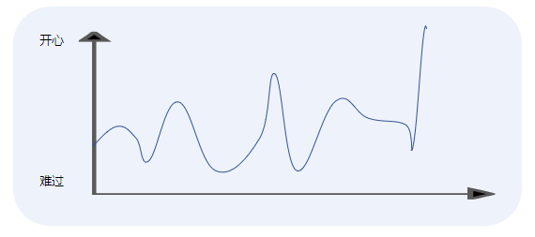
（详见课件及配套阅读单）

PPT换页-P7
师：同学们都画完了。那么根据你画的，说一说你最开心的顶峰对应的是哪个情节呢？最难过的低谷是哪个情节呢？
（自由发言）
师：大家开心和难过的点有类似的地方。说明这个地方确实打动了我们，感染了我们。从我们的感受图也可以看出这个故事确实称得上一波三折，妙语连篇。

PPT换页-P8至P9
- 以地点为线索，梳理洋葱头的历险经过。（15分钟）
师：接下来，我们说一说洋葱头的历险经过吧。历险的经历很长，要记得全部的情节可不容易了。这里教大家一个方法，我们依据地点来记忆和复述。

PPT换页-P10
师：故事的开篇，老洋葱不小心踩到了柠檬王，被抓了起来。洋葱头探望父亲的时候，老洋葱对他说了什么？
（自由发言）
师：他希望洋葱头去周游世界，好好学习。去研究坏人，碰到一个就停下来好好研究。这就是洋葱头周游世界的开始。

PPT换页-P11至P12
师：洋葱头来到的第一个地方是哪里？
（自由发言）
师：一个小村子，这里发生了什么事呢？
（自由发言）
师：南瓜大爷建了一个自己的小房子，为此番茄骑士故意刁难他，洋葱头为南瓜大爷抱不平，结果把番茄骑士辣得流眼泪。接着，洋葱头去哪里了呢？
（自由发言）
师：他来到了葡萄师傅的鞋铺，帮忙干活儿，还看到了蜈蚣宝宝做鞋子，蜈蚣的脚太多，需要好多双鞋子。接着，洋葱头去哪里了呢？
（自由发言）
师：他制伏了看守南瓜大爷房子的恶犬，把它背回了番茄骑士的城堡。接着，洋葱头去哪里了呢？
（自由发言）
师：小树林，洋葱头和大家一起帮南瓜大爷把房子藏在小树林，由覆盆子大哥看管，由于房子很显眼，覆盆子大哥还遇见了强盗。
师：番茄骑士得知南瓜大爷的房子失踪了后做了什么事情？
（自由发言）
师：他下令把南瓜大爷、南瓜打扫、葡萄师傅、梨教授和小葱抓了起来。为什么不抓洋葱头呢？因为没找到他。洋葱头去了哪里呢？
师：洋葱头和小红萝卜来到了城堡，想要侦查下这些朋友的情况，结果遇见了小樱桃，和她交了朋友。大家知道小樱桃是谁吧？
（自由发言）
师：小樱桃是无父无母的孤儿，两位伯爵姑妈不让他上学，不让他交朋友，还给他立了很多严格的规矩。小樱桃一直很不开心，直到遇见了洋葱头和小红萝卜，他第一次交到朋友，第一次开心大笑。结果番茄骑士来了，洋葱头不得不逃走了。
师：在花园里，洋葱头、小草莓、小红萝卜在做什么呢？
（自由发言）
师：他们在商量怎么救关在地牢的朋友。结果番茄骑士发现了他们，他把洋葱头关进了地牢里。在地牢中发生了什么事呢？
（自由发言）
师：洋葱头认识了鼹鼠，鼹鼠挖隧道帮助洋葱头逃跑了，还帮助他见到了地牢的朋友。
后来，洋葱头和朋友们在小樱桃和小草莓的帮助下逃出了地牢，逃往了树林。
师：在树林里，洋葱头有什么样奇妙的经历呢？
（自由发言）
师：因为和狗熊都有失去家人的相似的经历，洋葱头和他成了好朋友。洋葱头的爸爸被关在地牢里，而狗熊的父母被柠檬王关在动物园里。于是洋葱头和狗熊一起来到动物园，救出了他的父母。结果洋葱头自己被关在了动物园，谁来救了他呢？
（自由发言）
师：小樱桃救出了洋葱头，和他一起坐上开往城堡的火车。来到城堡后，洋葱头和朋友们，在小樱桃的带领下，通过暗道抢先一步占领城堡。

PPT换页-P13至P14
- 完成人物行动地图，并了解故事发展的不同阶段。（20分钟）
师：根据我们刚刚的梳理，请同学们完成人物行动地图，关于占领城堡之后的故事，需要同学们依据书本的内容自己梳理。请同学们对照书本回忆，并且概括出地点和主要事件。

PPT换页-P15至P16
《洋葱头历险记》阅读单1：洋葱头历险地图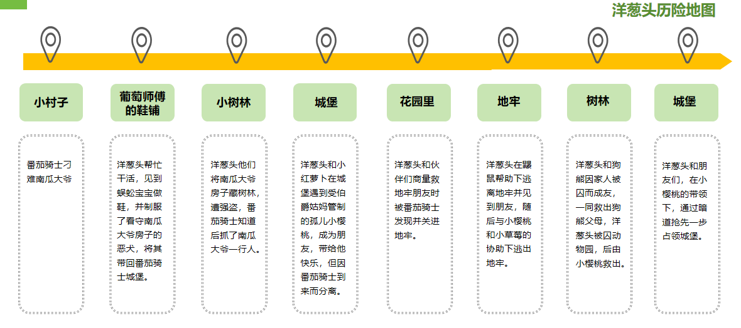
占领城堡后，青豆律师叛变，泄露秘密暗道，洋葱头被关进了地牢。蜘蛛送信给小樱
桃，转告鼹鼠帮忙，洋葱头和囚犯通过鼹鼠挖的地道逃走了。在赛马场，洋葱头对抗柠檬王，并且获得胜利。柠檬王为代表的反派失魂落魄，其他人各得其所。

PPT换页-P17
师：大家都完成了人物行动地图，对故事情节更加了解了。接下来，我们来学习下情节发展的五个阶段。
师：每个故事依照不同的发展阶段，可以概括为五个部分：开始——发展——高潮——下降——结局。
师：这个故事的开始是什么？
（自由发言）
师：就是老洋葱不小心踩了柠檬王一脚，于是被关了起来。他希望洋葱头去周游世界、增长见识、研究坏人。于是洋葱头带着父亲的期望，踏上了历险的旅程。
师：那这个故事的结局是什么呢？
（自由发言）
师：洋葱头带领大家，那些伙伴和朋友们一起推翻了以柠檬王为代表的统治阶级，赶走了坏人，建立了共和国。
师：那故事的高潮在哪里呢？故事的高潮是故事中最紧张、刺激的地方，就是你读的时候感受到心脏好像怦怦跳，为主人公的行动感到担心的时刻。
（自由发言）
师：同学们有不同的意见。老师给出一个建议大家参考。这个故事的高潮是小樱桃带领洋葱头和伙伴们第一次占领城堡之后。柠檬王想夺回城堡，他们之间发生了一场激烈的争夺战。这个时候两股势力正式对抗了。一个是以洋葱头为代表的劳动人民群体，一个是以柠檬王为代表的特权群体。他们的交锋非常激烈。
师：这一次交锋的结果如何呢？
（自由发言）
师：因为青豆律师的出卖，洋葱头被抓了起来。正是因为这次抗争的失败，才让故事一波三折，显得生动有趣。如果洋葱头一次就战胜了柠檬王，故事就平淡了许多。
师：除了开头、结尾和高潮部分，其他的部分属于故事的发展部分。请同学们试着根据人物行动地图，来说一说故事吧！
（请同学来说故事，对于复述有困难的同学可以启发和引导）

PPT换页-P18至P19
（四）布置阅读任务、学生自读。（15分钟）
师：通过这节课的学习，我们深入探讨了故事的情节，了解洋葱头一波三折的历险经历。为他和朋友们经受的苦难而揪心，为他们最后战胜坏人而欢欣。我们学习了如何绘制人物地图，概括情节，并且通过复述故事加深了对情节的印象，也锻炼了表达能力。接下来，我们来分析下故事中的人物。故事里面出现的人物可真不少。请同学们再次阅读的过程中注意书中有哪些人物？他们的身份是什么？有什么样的特点？找出你最喜欢和最讨厌的人物吧！

PPT换页-P20至结束
本课完

第三课时 交流课（二）

一、教学目标：聚焦人物，了解角色类型，分析人物形象。

PPT换页-P2至P3
二、教学流程：
（一）话题导入：说说人物之最。（10分钟）
师：刚刚大家又读了一遍书，这次把重点放在了人物身上。我们来说一说你最喜欢哪个人物，以及为什么喜欢他。
（自由发言）
师：每个同学喜欢的人物不一样，喜欢的原因也不一样。洋葱头作为主人公，喜欢的人很多。这正是“一千个人眼中有一千个哈姆雷特”，我们也可以说“一千个人眼中有一千个洋葱头”。

PPT换页-P4

师：那大家最讨厌谁呢？说说你的理由。
（自由发言）
师：有人说最讨厌番茄骑士，他最坏，总是刁难别人。有人最讨厌柠檬王，他老师趾高气扬，动不动就把洋葱头抓起来。还有人讨厌芹菜老师，他对小樱桃真是太坏了。
师：这本书里的坏人很多，各有各的坏法，你觉得谁最坏呢？说说你的理由。
（自由发言）

PPT换页-P5
师：有人说番茄骑士最坏，因为自己有点权力，就老想要拿走南瓜大爷辛辛苦苦盖的房子。有人说柠檬王最坏，番茄骑士干的坏事都是他指使的，而且内心残忍、冷酷。还有人觉得青豆律师最坏，他竟然背叛洋葱头，害得洋葱头被关进了地牢。

PPT换页-P6
师：每个同学眼中的最坏是不一样的，因为我们每个人的道德观念是不一样的。觉得番茄骑士是最坏的，说明你最不能忍受欺负弱小的行为，觉得青豆律师最坏的，说明你最不能容忍的是出卖朋友的行为。所以我们对人物的态度，也折射出我们自己内心的观念。也就是从人物身上看到自己。
师：如何从人物身上看到自己的呢，这要经过很多次的训练。要学会进入角色，设身处地地理解角色的行为，也要能够结合自己的经历，审视自己的行为。

PPT换页-P7至P8
师：这些我们在课程中都会有涉及，只要同学们跟着老师的思路，勤于思考，一节有一节课积累。你就会练就分析人物的“火眼金睛”。

- 聚焦人物，了解角色类型，展开话题讨论。（25分钟）
师：书中的人物很多，我们可以给他们分个类，方便讨论。人物按照重要程度，可以分为主角和配角。按照人物的不同立场，又可以分为正派和反派。比如正派通常是帮助主角的人，而反派通常是给主角找麻烦的人。

PPT换页-P9
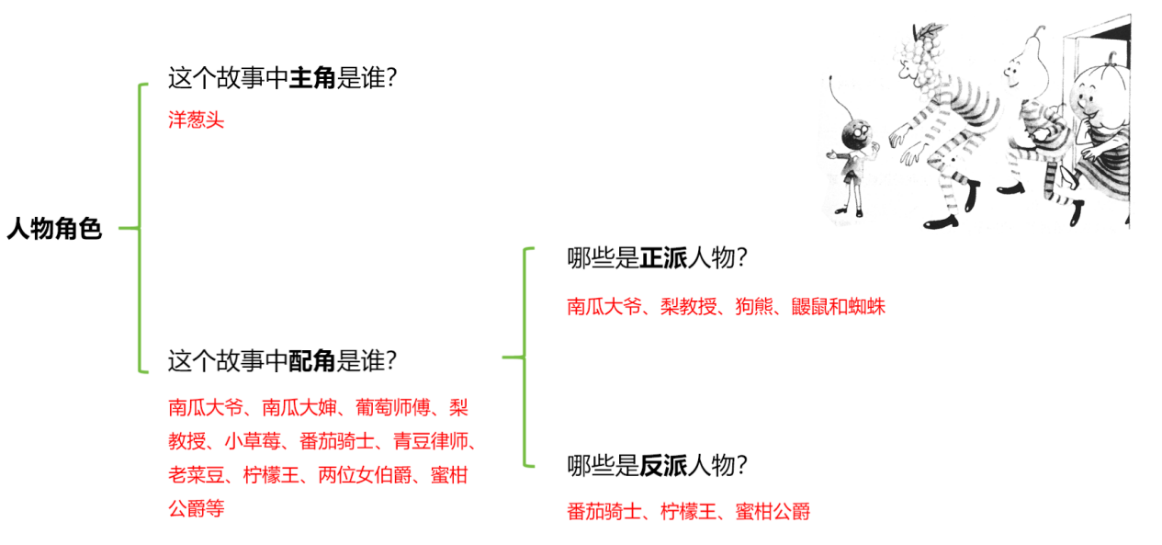
师：同学们可以根据自己对不同人物的了解，给他们分个类吧。
（给学生五分钟时间分类，然后基于角色类型展开讨论）
师：在这个故事中主角是谁？
（自由发言）
师：毫无疑问，洋葱头肯定是当之无愧的主角。
师：故事的配角是谁呢？
（自由发言）
师：那可太多了！南瓜大爷、南瓜大婶、葡萄师傅、梨教授、小草莓、番茄骑士、青豆律师、老菜豆、柠檬王、两位女伯爵、蜜柑公爵等等，都是故事的配角。
师：在这些配角中，哪些是正派人物，哪些是反派人物呢？
（自由发言）

PPT换页-P10
师：南瓜大爷、梨教授他们毫无疑问是正派人物，包括狗熊、鼹鼠和蜘蛛都是。反派嘛，肯定有番茄骑士、柠檬王、蜜柑公爵。但是有一些角色好像难以划分到正派或者反派当中，他们是谁呢？你发现了吗？
（自由发言）

PPT换页-P11
师：比如说青豆律师，他的立场似乎不是很坚定。第一次柠檬王审问他南瓜大爷的小房子在哪里的时候。青豆律师坚持不说。即使柠檬王威胁他“您不把秘密说出来，我就只好把您绞死”，青豆律师也坚持不说。这是什么原因呢？
（自由发言）
师：因为青豆律师认识到，以柠檬王为代表的这些所谓的“朋友”，只是在利用他来做坏事，根本没有把他当作真的朋友，所以他不打算再为他们卖命了。但是在洋葱头和柠檬王对决的时候，青豆律师叛变了。这是为什么呢？
（自由发言）
师：青豆律师看到柠檬王的军队实力更强，害怕自己再次被抓住送掉小命，所以就赶紧倒向了柠檬王一方。

PPT换页-P12
师：从青豆律师一系列的行为中，你觉得他是正派还是反派？
（自由发言）
师：青豆律师的性格比较复杂。不像有的人物正义感爆棚，又有惊人的勇气，比如洋葱头和小樱桃，为了自己的理想可以不顾一切。他也不像有的人从头坏到尾，比如柠檬王和番茄骑士，就没做过一件好事。青豆律师的内心是有正义感和是非观念的，他知道什么是对的，什么是错的，从他不肯透露南瓜大爷的小房子藏在哪里就可以看出来。但是当他发现洋葱头的势力无力对抗势力柠檬王的军队时，他就叛变了。青豆律师算不上是正派的人物，但是他和一般反派也不太一样。他更像一个有点胆小、有点自私的普通人。

PPT换页-P13
师：除了青豆律师以外，还有没有觉得难以归类的人物？
（自由发言）
师：比如胡萝卜侦探。他查起来案来呆头呆脑，一点威慑力都没有。才出场不久，就被中了小樱桃设计的圈套，和他的警犬一起被吊在了树上。他可一点麻烦都没来得及制造。胡萝卜侦探看起来不像个反派，更像是个滑稽的角色。

PPT换页-P14
师：书里面有很多的角色，有些出场非常少，可能只有一次，比如番茄娃娃、小菜豆、土豆小妞他们。你觉得有没有哪个人物是无关紧要的，即使去掉也没关系？
（自由发言，根据学生的回答进行引导，发现每个角色的作用）
师：经过大家的讨论，我们发现每个角色都有各自的作用。有的角色发挥的作用比较大，有的角色作用很小，但也一定是有存在的理由的。我们发现作者写故事的时候，并不会随便多写一个人物呢，每个人物都有自己的使命要完成，所以每个人物都不能去掉哦。

PPT换页-P15
师：在洋葱头带领大家推翻柠檬王的统治这件事上，你觉得谁的功劳最大？为什么？
（自由发言，言之有理即可）
1.小樱桃的功劳最大，他几次三番救了洋葱头。比如洋葱头被关在动物园里那次，是小樱桃救了他。还有洋葱头第二次被关在地牢里的时候，是小樱桃找鼹鼠帮忙救了他。他一直鼓励支持洋葱头。
2.鼹鼠的功劳最大。多亏了他的挖洞本领，使得洋葱头和朋友们才能一次又一次从地牢里面出来。
3.瘸腿蜘蛛的功劳最大，为了完成帮助洋葱头送求救信的使命，连自己的性命都失去了。
4.老洋葱的功劳最大，因为他鼓励洋葱头去探险，去学习知识、研究坏人。正因为这样，洋葱头才交到了那么多朋友，懂得了那么多的道理。在洋葱头陷入困境的时候，是老洋葱鼓励他可以在牢房里继续学习和思考。还告诉了他关于蜘蛛送信的事情。最后洋葱头得以反败为胜战胜柠檬王，救出大伙。
师：了解这么多人物，你最希望成为像谁一样的人？
（自由发言）

PPT换页-P16至P17
- 分析主要人物，学会陈述事实与观点。（20分钟）
师：刚刚我们说到了这本书的主角是洋葱头，所以我们把他单独提出来，重点分析。首先我们说一说洋葱头这位主角在故事里遇到的最大的困难和挑战是什么？
（自由发言）
师：洋葱头遇到的最大的难题就是如何从柠檬王手里救出父亲和其他朋友们。大家觉得这个困难的难度系数大不大？
（自由发言）
师：难度是相当大的。洋葱头只是一个普通的孩子，而柠檬王是书中最有权势的人，手里还有那么多柠檬兵。那么洋葱头最后做到了吗？
师：他做到了。他是怎么样克服困难的呢？
（自由发言）
师：我们刚刚提到过有很多朋友帮助他。比如小樱桃、鼹鼠和蜘蛛他们都会洋葱头提供了很多帮助。

PPT换页-P18
师：那为什么这些人物都愿意帮助洋葱头呢？
（自由发言）
师：因为洋葱头身上具有美好的品质。他善良又勇敢，总是竭尽所能地帮助别人。从最开始南瓜大爷被番茄骑士欺负的时候，他就勇敢地反抗番茄骑士。他还帮助狗熊的爸爸妈妈逃离了动物园，即便自己被关了起来。在救父亲的同时，他也惦记着把村民伙伴们都救出来。
师：从故事的开始到结束，你觉得洋葱头发生了哪些变化呢？
（自由发言）
师：在故事中，洋葱头经历了许多事情，他也在这个过程中不断成长和变化。他的成长和变化不仅体现在身体上，更体现在他的思想和精神上。他从一个懵懂无知的孩子成长为了一个勇敢、智慧、有担当的英雄，这是他成长和变化的重要体现。

PPT换页-P19
师：我们再回过头来看看，洋葱头的父亲对他说了什么？
（自由发言）
师：父亲说希望他去周游世界好好学习，洋葱头说自己没有书，也没有钱，父亲就告诉他“你就研究一样东西：坏人。碰到一个就停下来好好研究”。那么父亲为什么让洋葱头去研究坏人呢？你觉得研究坏人有什么好处吗？
（自由发言）
师；研究这些坏人，可以帮助我们更好地了解坏人的行为和心理，更好地防范和抵制他们的恶行。通过对坏人的认识，可以更好地理解社会的现实，认识到社会中的一些不平等的现象，同时也明白自由、正义的可贵。那么洋葱头有没有做到父亲说的话呢？
（自由发言）
师：大部分同学都觉得做到了。我们也跟随着洋葱头一路的历险，对坏人的所作所为都不陌生了。你认为坏人有哪些特点呢？说明你的观点，并用事实来证明。
（自由发言）

PPT换页-P20
师：同学们表达观点非常好，我们来学习一下如何用事实证明自己的观点。首先，我们区一下什么是事实，什么是观点。事实是客观真实存在的事物、规律和结果。举例：7月后面是8月。也就是书中确定发生了的情节。而观点则是一个人的感觉或者主观判断。比如说，我觉得7月是一年中最好的月份。

PPT换页-P21
师：请同学完成这个观点与事实的阅读单。
《洋葱头历险记》阅读单2：事实与观点
观点： | 事实：
我认为，坏人很贪婪，他们渴望拥有更多的财富、权力和地位。 | - 柠檬王和番茄骑士已经拥有了很多了，却千方百计抢走了南瓜大爷辛辛苦苦盖的小房子。  - 蜜柑公爵如果得不到自己想要的东西，就会大吵大闹，直到得到自己想要的。
我认为，坏人很自私，不关心别人的感受。 | 1.女伯爵把怨气都发泄在小樱桃身上。她们只顾  自己的畅快，不考虑小樱桃的感受。  2.柠檬王喜欢玩很残忍的赛马游戏，把马勒住，不停地抽打它们，并不考虑马儿的感受。

PPT换页-P22至结束
（四）总结课堂，布置阅读任务。（5分钟）
师：通过两节课的学习，我们对洋葱头历险的故事非常熟悉了，这一轮探险真是一波三折，险象环生，洋葱头几次被坏人抓到关进地牢，又几次脱离险境，绝处逢生。他凭借着自己的善良、勇敢和智慧、朋友的帮助、家人的鼓励，一路抗争到最后，不但战胜了又坏又蠢的柠檬王、番茄骑士这些坏人，还为自己和伙伴们争取到了自由平等的生活。同学们回去后再思考下，作者为什么选择这些蔬菜水果作为蔬菜王国里面的人物呢，他的选择是随机的，还是有深层的含义的呢？同时，有兴趣的话可以多阅读一些罗大里的作品，对他的风格会有深入的了解。咱们下次课再见！

本课完

第四课时 思辨&应用课

一、教学目标：
（一）了解罗大里其他的作品。
（二）探究人物设计的深层含义，学习创造人物形象。

PPT换页-P2至P3

教学流程：
（一）了解罗大里的其他作品。（10分钟）
罗大里的很多作品都已经被翻译成各国语言，在地球的各个角落陪伴全世界的儿童成长。在创造童话的路上，他的热情只增不减，先后撰写了《蓝箭号列车历险记》《电话里的童话》《假话国历险记》等著作。

PPT换页-P4
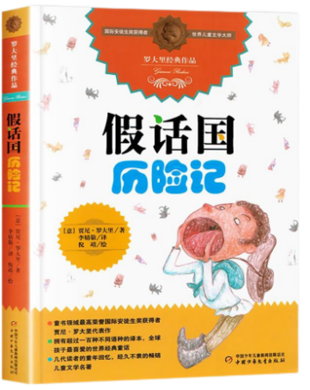
在假话国里，谁说真话，就要把他关进监狱或疯人院，因此大家只能选择黑白颠倒求取生存，把“早上好”说成“晚上好”，就连小狗都只敢“喵喵”叫。只有一只粉笔猫拒绝这样的虚伪，即使消耗他的粉笔爪子，他也要在黑板上写下真话。这是《假话国历险记》的故事情节，它让人大笑，也让人深思，让孩子们能够真正体会诚实的重要意义。1970年，罗大里被授予世界儿童文学领域的最高奖项——国际安徒生奖。

PPT换页-P5
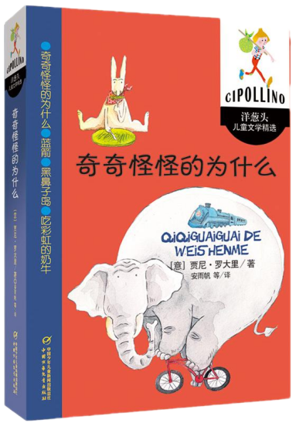
他想强调“好奇心”，便撰写了《奇奇怪怪的为什么》，以儿童、动物、自然为描写对象，用充满奇思妙想，童心童趣的小品文集，来唤醒孩子们的求知欲。

PPT换页-P6
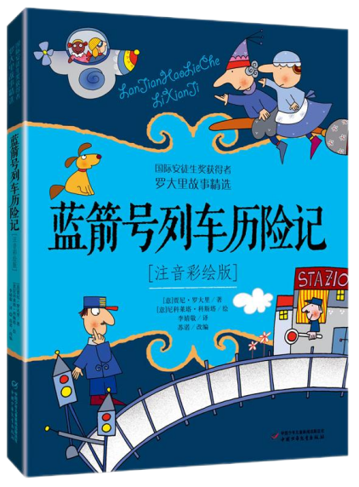
他想教会“同情心”，便撰写了《蓝箭号列车旅行记》，让玩具寻找穷苦孩子的旅行，来引起孩子们的善良与真心，懂得美好的事就是去温暖别人的心。

PPT换页-P7
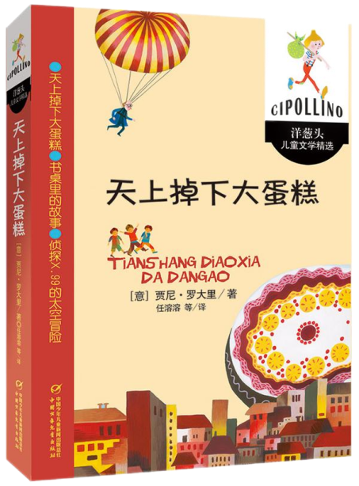
他知道创造力的重要性，便撰写了《天上掉下大蛋糕》，保罗和丽塔兄妹俩探索巨大黑色圆形物体的经历，让孩子尽情游于想象之中……

PPT换页-P8至P9
- 通过推论了解作者的写作意图。（15分钟）
师：罗大里写了很多的童话，名字都很有趣。我们发现他写的故事虽然天马行空，都是现实生活中不存在的。但是其中却蕴藏着关于现实生活的道理，他借由故事的人物和情节引发我们对于生活的思考。回想读了两周的《洋葱头历险记》，有没有什么情节让你想到了现实生活中也存在相同的问题？
（自由发言）

PPT换页-P10
师：有同学说想到了很多角色让他想到了现实生活中的人，比如有人就像番茄骑士那么坏，千方百计想要抢走别人的东西。有人说觉得小樱桃很可怜，因为没有父母的依靠，总是被欺负。这些在现实生活中也会发生。比如有的人拥有很多，有的人却拥有很少等等。那么你对这样的现象有什么看法呢？
（自由发言）
师：你觉得作者通过这些事情，想表达什么呢？
（自由发言）
师：作者展现了一些现实生活中的不公平，但是他也告诉我们，通过勇气、力量和智慧，能够解决问题战胜困难。如果洋葱头自怨自艾，抱怨生活，那么就不可能就光明的结局了。还有，故事里的有些人物虽然很穷，拥有得很少，但是他们相亲相爱，珍视友谊，他们的精神是富足和快乐的。有些人虽然拥有很多，但是他们还想拥有更多，贪婪也不会让他们更加快乐。

PPT换页-P11至P12
（三）通过人物，探究幻想世界对现实世界的映射。（10分钟）
师：作者为什么选择洋葱作为主角？（洋葱有什么特点？）
参考：洋葱是一种很常见的便宜的蔬菜，有浓烈的气味，可以让人流眼泪。同时，它也很坚硬。符合主角的形象勇敢、坚强有力量的形象。

PPT换页-P13
2.正派和反派人物，他们的身份有什么不同？
参考：
正派大多是普通的劳动者，比如老洋葱、小葱、葡萄师傅、梨教授
反派大多是有特权的，比如橘子男爵、蜜柑公爵、樱桃子爵、番茄骑士

PPT换页-P14
- 作者为什么选择这些水果代表正派和反派人物，有什么特殊的用意吗？
参考：
代表普通劳动者是比较便宜的蔬菜和坚硬的水果，比如南瓜、洋葱、小葱、梨。
代表反派是比较贵的、娇嫩的水果，比如樱桃、蜜柑。

PPT换页-P15
- 如果让你给正派和反派人物分别增加一个角色，你选择什么？
参考：
正派人物：茄子、黄瓜
反派人物：水蜜桃、香蕉

PPT换页-P16至P17
（四）综合运用：设计人物形象。（20分钟）
师：请根据你的选择设计一个人物形象，画出来，并让他做一段自我介绍。
《洋葱头历险记》阅读单3：我来设计人物
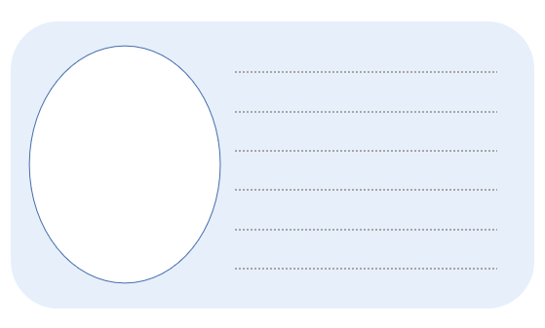
（详见课件及配套阅读单）

PPT换页-P18至结束
（五）总结课堂，强调重点。（5分钟）
洋葱头历险记的故事结束了，它带给了我们一段奇妙的旅程。如同作者所期望的那样，让我们在笑中思考。通过这本书，我们又懂了一些关于生活的道理。理解了亲情、友情的可贵，了解了勇敢和智慧同样重要。更加明白了公平、正义、自由对每个人来说都是可贵的。希望同学们珍惜我们的美好生活，如果遇到不公平、不公正的事情，要像洋葱头一样，学会运用勇气和智慧，同时也要借助他人的力量。咱们下节课再见！

（全课完）

